Inhalte: https://media.wiredproductions.com | Code anfordern: https://requestkey.net/1zzwtu
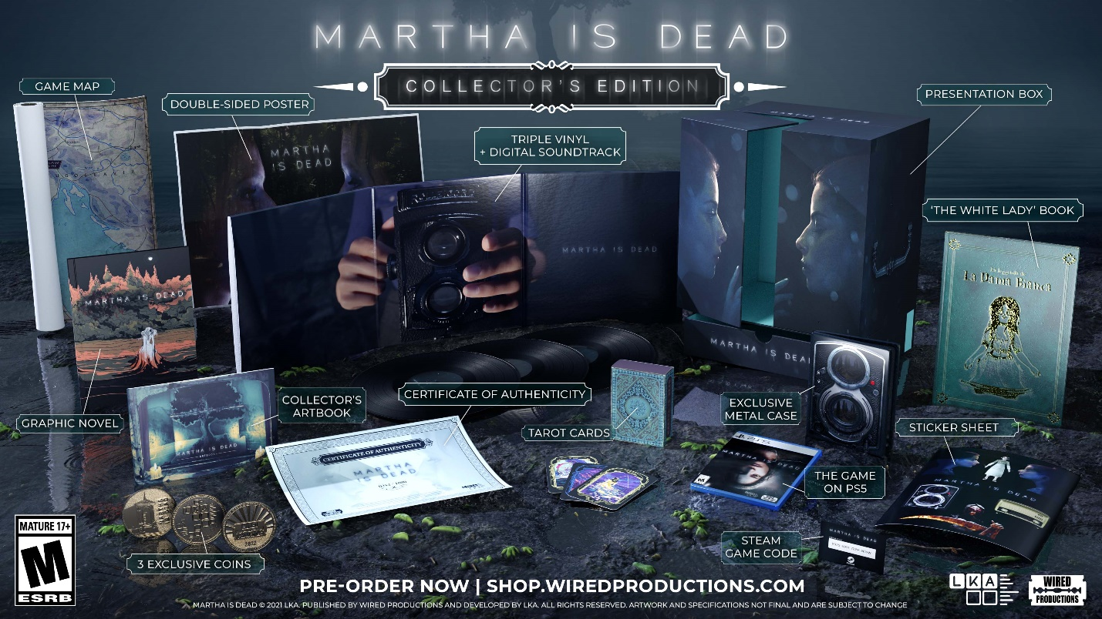
Enthüllung der Sammleredition und des Dreifach-Vinyl-Soundtracks zur Feier von LKAs mit Spannung erwartetem Psychothriller „Martha Is Dead“
Die digitale Vorbestellung bei PlayStation und GOG beginnt mit „The Town of Light“ von LKA als zusätzlichem Sofort-Download
Watford, Großbritannien, 25. Januar 2022: Der globale Videospiel-Publisher Wired Productions und das führende italienische Studio LKA freuen sich, eine besondere, physische „Sammleredition“ des mit Spannung erwarteten Psychothrillers Martha Is Dead für PlayStation 5 zu enthüllen, verfügbar Anfang 2022.
Die Sammleredition exklusiv für die PlayStation 5 – verfügbar in limitierter Menge, mit einer Auflage von nur 1.000 Exemplaren – kann jetzt für den britischen und europäischen Markt exklusiv über den Wired Productions Store zu einem UVP von 125,00 £ vorbestellt werden. In Nordamerika können Spieler ab dem 08. Februar über Limited Run Games mit einem UVP von 165,00 $ vorbestellen.
„Wir sind begeistert von den positiven Reaktionen zu dem, was wir bisher von Martha Is Dead gezeigt haben, und bieten passionierten Fans gerne dieses unglaubliche Paket zur Feier des Spiels an,“ so Luca Dalco, Gründer & Leiter von LKA.
Tauche ein in den atmosphärischen Soundtrack des Spiels mit einer einzigartigen Farbvariante des Dreifach-Vinyl-Soundtracks, der separat zur Sammleredition erhältlich ist. Kann jetzt mit einer streng limitierten Auflage von nur 500 Exemplaren für den britischen und europäischen Markt über den Wired Productions Store zu einem UVP von 50,00 £ vorbestellt werden. In Nordamerika können Kunden ab dem 08. Februar über Limited Run Games mit einem UVP von 65,00 $ vorbestellen.
Darüber hinaus sind jetzt digitale Vorbestellungen für PlayStation und über GOG möglich. Spieler, die Martha Is Dead im PlayStation Store oder für den PC über GOG vorbestellen, erhalten das preisgekrönte erste Spiel von LKA, „The Town of Light“ – als sofortigen kostenlosen Download. „The Town of Light“ spielt im gleichen Universum wie Martha Is Dead und zeigt die Leidenschaft von LKA für die Erschaffung tiefgehender und düsterer vielschichtiger Erzählungen, die mit Martha Is Dead fortgeführt wurde.
Der mit der Unreal® Engine 4 entwickelte Titel Martha Is Dead kombiniert reale Schauplätze mit historischen Ereignissen in der Endphase des Zweiten Weltkriegs, Aberglaube, Folklore und tiefgreifendem psychischen Leid. Die Handlung spielt auf dem italienischen Land, während die Alliierten und die Achsenmächte die Nation in einen eingezäunten Spielplatz verwandeln.
Die Sammleredition enthält:
- Den stimmungsvollen Original-Soundtrack dieses atemberaubenden Spiels auf Dreifach-Vinyl mit Klappcover, einschließlich einer Kopie als digitaler Download.
- Ein physisches Exemplar von Martha Is Dead auf PlayStation 5.
- Eine exklusive Metallhülle mit besonderer Illustration.
- Ein Hardcover-Artbook für Sammler, mit einer exklusiven Sammlung von Illustrationen aus dem Spiel.
- Das Buch „Die Weiße Dame“ – welches die ergreifende Geschichte von „La Leggenda de La Dama Bianca“ aus dem Spiel nacherzählt.
- Graphic Novel – Enthülle die Ereignisse, die diesem düsteren Psychothriller vorausgehen.
- Tarotkarten – Ein ganzer Satz aus 22 exklusiven Tarotkarten mit einzigartigen Illustrationen aus dem Spiel.
- Sammler-Münzpaket in limitierter Auflage.
- Doppelseitiges Poster mit wunderbaren Illustrationen aus dem Spiel.
- Eine Karte, die wichtige Orte im Spiel darstellt.
- Ein exklusiver Stickerbogen.
- Eine Hülle mit umwerfender Aufmachung.
- Echtheitszertifikat mit individueller Nummer.
- Eine zusätzliche digitale Kopie von Martha Is Dead auf Steam.
„Diese Sammleredition feiert Martha Is Dead und das Talent des preisgekrönten Entwicklungsstudios LKA“, so Leo Zullo, Geschäftsführer von Wired Productions. „Diese Dinge gefallen uns bei Wired Games einfach sehr gut – wir wollen Fans die Möglichkeit geben, hochwertige, umfangreiche, materielle Produkte zu erwerben. Wir wollen die wundervolle Arbeit von Luca und seinem Team würdigen und den Fans von Martha Is Dead gleichzeitig eine umfassende Sammleredition zu bieten.“
Martha Is Dead wird am Donnerstag, 24. Februar 2022, für PC, PlayStation 4 & PlayStation 5 sowie Xbox-Geräte auf den Markt kommen. Spieler können ihr Exemplar ab heute über shop.wiredproductions.com vorbestellen oder einen Händler über den Bereich Wo kann man es kaufen von Wired finden. PC-Spieler können das Spiel auch auf ihre Wunschliste bei Steam setzen, oder erhalten 10 % Rabatt im Vorverkauf im Epic Games Store.
Das Spiel wird für erwachsene Spieler empfohlen und ist als ESRB M (Mature), PEGI 18 und USK 16 eingestuft. Nicht empfohlen für Spieler, die Darstellungen von Szenen mit Blut, Zerstückelung, Verstümmelung menschlicher Körper und Selbstverletzung als verstörend empfinden.
Folge Wired Productions für weitere Informationen auf Twitter oder werde Teil des offiziellen Discord-Kanals.
Für PR-Anfragen wenden Sie sich bitte an:
Stefano Petrullo – Renaissance PR
stefano@renaissancepr.biz +44 (0) 7828 692 315
Keith Andrew – Renaissance PR
keith@renaissancepr.biz +44 (0) 7834 237 322
Content Creator wenden sich bitte an:
Matthew Taylor – Renaissance PR
matthew@renaissancepr.biz +44 (0) 7985 264 188
-ENDE-
ÜBER WIRED PRODUCTIONS
Wired Productions ist ein unabhängiger Videospiel-Publisher mit Sitz in Watford, Großbritannien. Wired produziert und veröffentlicht preisgekrönte Titel auf allen großen Plattformen und verfolgt mit jedem Spiel ein klares Motto: „Mit Leidenschaft voran.“ Der Publisher bringt Spiele sowohl in physischer als auch in digitaler Fassung auf den Markt. Namhafte Titel sind bisher unter anderem The Falconeer, Those Who Remain, Deliver Us The Moon, Close to the Sun, GRIP: Combat Racing, Victor Vran: Overkill Edition, Max: The Curse of Brotherhood und The Town of Light. Während Wired Direct zeigte Wired Productions vor kurzem eine Liste bevorstehender Veröffentlichungen. Dazu gehören Titel wie Lumote, Arcade Paradise, Martha Is Dead, Tin Hearts, Tiny Troopers: Global Ops und The Last Worker.
Jetzt Teil der Wired-Community werden: Wired Live| Twitter | Discord | YouTube | Twitch
ÜBER LKA
LKA ist ein führendes und preisgekröntes Videospiel-Studio mit Sitz in Florenz, Italien. Das vor mehr als 20 Jahren gegründete Studio, das sich auf medienübergreifende künstlerische Produktionen spezialisiert hat, erntete für sein Debüt-Videospiel The Town of Light viel Lob von Kritikern und unter anderem den Drago D’Oro-Preis für den größten künstlerischen Erfolg. Martha Is Dead, die bevorstehende Veröffentlichung von LKA, kombiniert den charakteristischen, vielschichtigen Erzählstil des Studios mit realen Schauplätzen und kommt 2022 auf den Markt.
Martha Is Dead wird von der Europäischen Union durch das Creative Europe Programm mitfinanziert.

